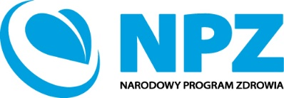

Warszawa, 24 lipca 2024 r.

**OGŁOSZENIE O ZAKOŃCZENIU KONKURSU OFERT**

Komisja Konkursowa informuje, że w postępowaniu konkursowym na wybór Realizatora zadania   
z zakresu zdrowia publicznego, pn. ***Organizacja warsztatów szkoleniowych z zakresu prawidłowego żywienia i promowania aktywności fizycznej wśród służb mundurowych*** w zakresie Celu operacyjnego   
1: *Profilaktyka nadwagi i otyłości*, zadania*: Promowanie prawidłowego żywienia i aktywności fizycznej wśród służb mundurowych* Narodowego Programu Zdrowia 2021 - 2025, nie wpłynęły odwołania od Oferentów uczestniczących w postępowaniu.

Zgodnie z powyższym postępowanie konkursowe zostało zakończone w dniu 23 lipca 2024 r.

W związku z tym, Komisja Konkursowa podtrzymuje informacje zawarte w Ogłoszeniu   
o wynikach konkursu ofert z dnia 16 lipca 2024 r.

Przewodnicząca Komisji Konkursowej

Ewa Ściślewska-Jakubiak

Zastępca Dyrektora

/dokument podpisany elektronicznie/